Serdecznie witam kochane Poziomki i ich rodziców. Dzisiaj o dniu zwanym śmigus – dyngus.
TEMAT: Śmigus – dyngus
- Rozwijanie logicznego myślenia.
- Rozwijanie sprawności fizycznej.
- Rozwijanie mowy
- Rozwijanie sprawności manualnej.

- Zagadka
W ten świąteczny dzień
każdy z nas się śmieje.
A woda nie z nieba,
lecz z wiader się leje. /śmigus - dyngus/
- Czy wiecie, co zrobić, żeby śmigus-dyngus był udany? Posłuchajcie opowiadania :
Udany śmigus-dyngus Danuta Graj
Zdarzyło się to w pewien poniedziałek wielkanocny. Po niebie płynęła chmurka. Zobaczyła samotne drzewo stojące pośrodku łąki. „ Urządzę mu śmigus- dyngus” – pomyślała. I zrosiła drzewo krótkotrwałym deszczem. Padające krople szumiały tak : - Śmigus – dyngus wodą zlewa, niech oblany się nie gniewa!
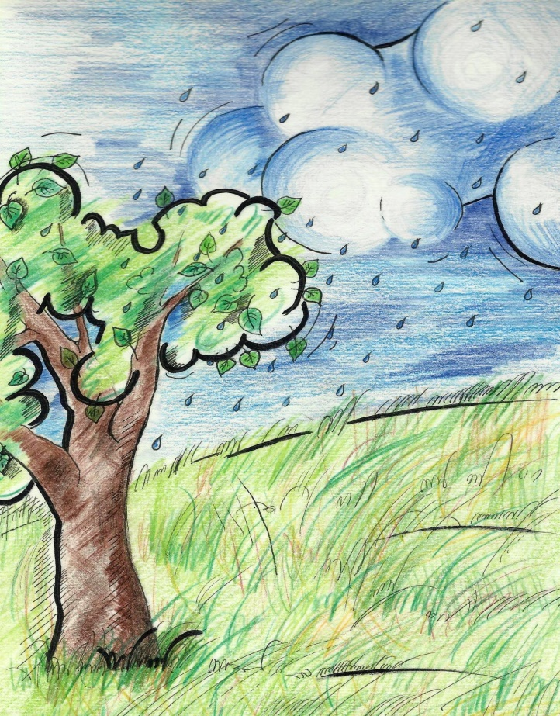
Ale drzewo wcale się nie gniewało. Więcej – było nawet zadowolone z tej kąpieli. I też zapragnęło u rządzić komuś śmigus. Odczekało, aż jakiś zając przykicał dostatecznie blisko i wtedy znienacka potrząsnęło mokrymi liśćmi. Strugi wody spłynęły na zająca. Jak podskoczył, jak prychnął! A drzewo zaszumiało: -Śmigus – dyngus wodą zlewa czy oblany się nie gniewa?
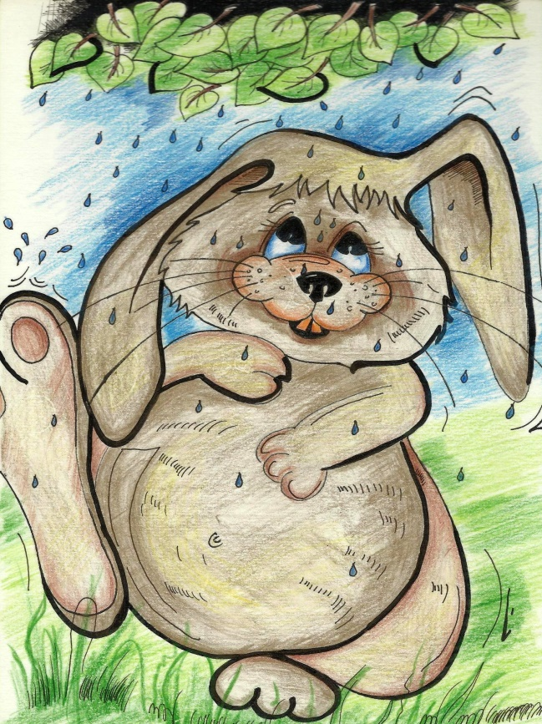
Nie, zajączek się nie gniewał. Był tylko zaskoczony. „Też kogoś obleję” – pomyślał. Nabrał w łapki wody z kałuży i skoczył do motyla siedzącego na kwiatku. Już- już miał go skropić, gdy motylek zawołał: - Nie rób tego! Woda zmoczy mi skrzydełka i nie będę mógł latać. Zmartwiony zając rozejrzał się za kimś bardziej odpowiednim do oblania. Ale wokół latały same pszczoły i trzmiele. „ Im też nie mogę zmoczyć skrzydełek” – myślał. Tymczasem całkiem wyciekła z zaciśniętych łapek.
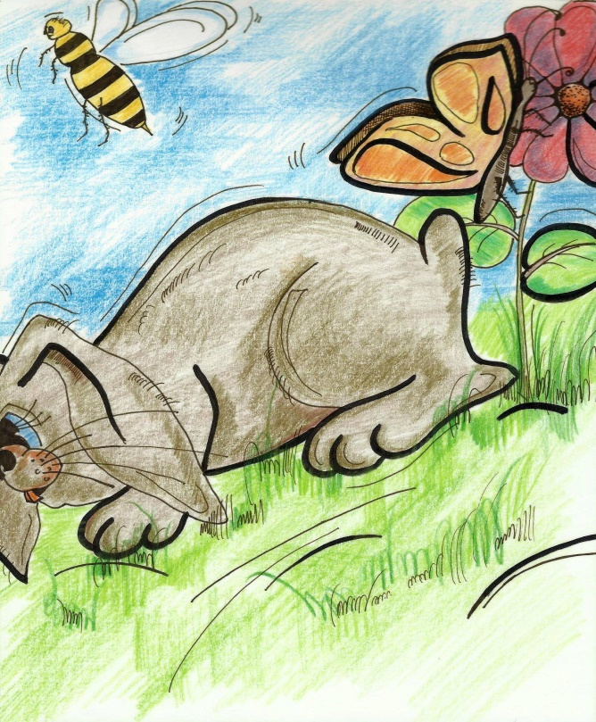
Nagle hop, hop! - coś poruszyło się w trawie. Żaba! Zajączek schwytał ją i rzucił w sam środek głębokiej kałuży. – Śmigus – dyngus wodą zlewa, czy zmoczona się nie gniewa?
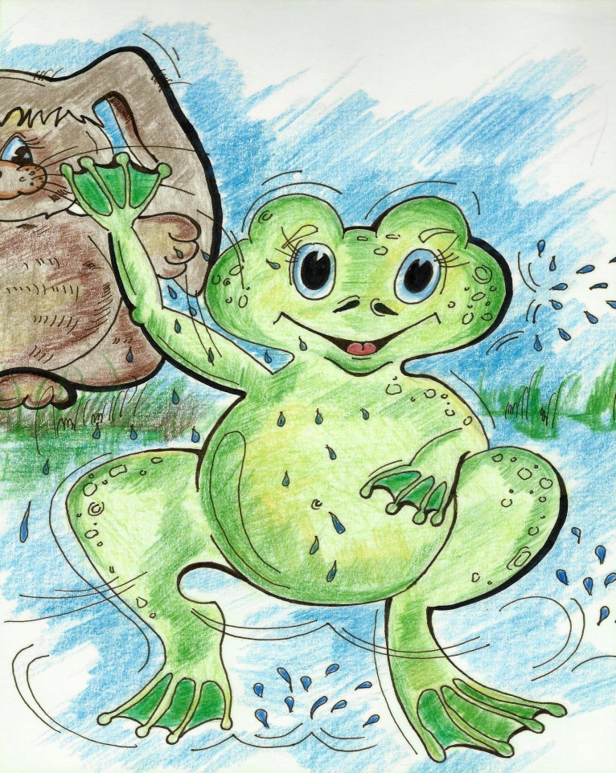
Z kałuży dobiegł tylko zadowolony rechot. Uradowany zając pokicał w swoją stronę. „Udał mi się śmigus- dyngus” – mruczał wesoło. Bo najbardziej udany śmigus-dyngus to taki, z którego i oblewający, i oblany mają jednakową uciechę.
Rozmowa nt. opowiadania: O jakim dniu jest opowiadanie? Czy udał się śmigus-dyngus? Dlaczego?
- Zabawa ruchowa „ Marsz z gazetą” – Potrzebna jedna kartka z dowolnej gazety. Przy dowolnej muzyce:
- Marsz z gazetą przyciskaną brodą do klatki piersiowej.
- Marsz z gazetą przyciskaną uchem do lewego barku, a następnie – do prawego barku.
- Marsz z gazetą położoną na otwartej prawej dłoni, następnie – na lewej dłoni.
- Podskoki w przód z gazetą trzymaną między kolanami.
- Marsz z gazetą położoną na głowie.
4. Praca z książką Karty Pracy cz.3 str.78- 80
- Propozycja prac plastycznych
- „ Kurczaczek” ( szablon jaja i kurczaczka do pobrania i wydrukowania, jeśli nie ma drukarki rodzic może narysować na białej kartce kształt dużego jaja) dziecko wycina jajo, potem delikatnie rozrywa/ rozcina na środku , nakleja na kartkę . W środku rozdarcia nakleja wycięty i pokolorowany szablon kurczaczka, bądź rysuje samo kurczaczka - można dokleić wtedy dziobek i oczka. Można tez dorysować/ dokleić trawę.
- Dla chętnych dzieci karta K –wyprawka plastyczna
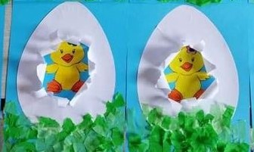

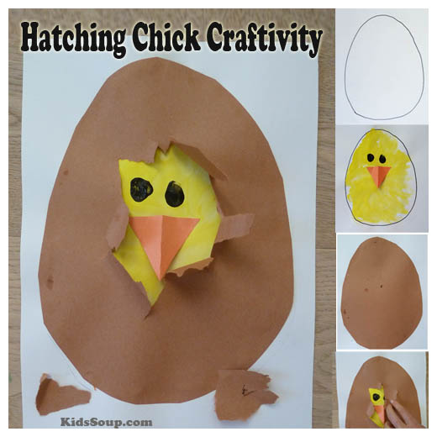

Dla chętnych dzieci – puzzle:
https://puzzlefactory.pl/pl/puzzle/graj/wielkanoc/221035-lany-poniedziałek

Serdecznie pozdrawiam !!

